Elternbrief-Vorlage

Hamburger Geschichten-Buch
(Datum)

Liebe Familien,
kommende Woche feiern wir in unserer Kita den Geschichtenfinder-Tag.
An diesem Tag geht es um Bücher und Geschichten, und wir werden viel Spaß haben.

Besonders wichtig ist an diesem Tag dieses Buch:

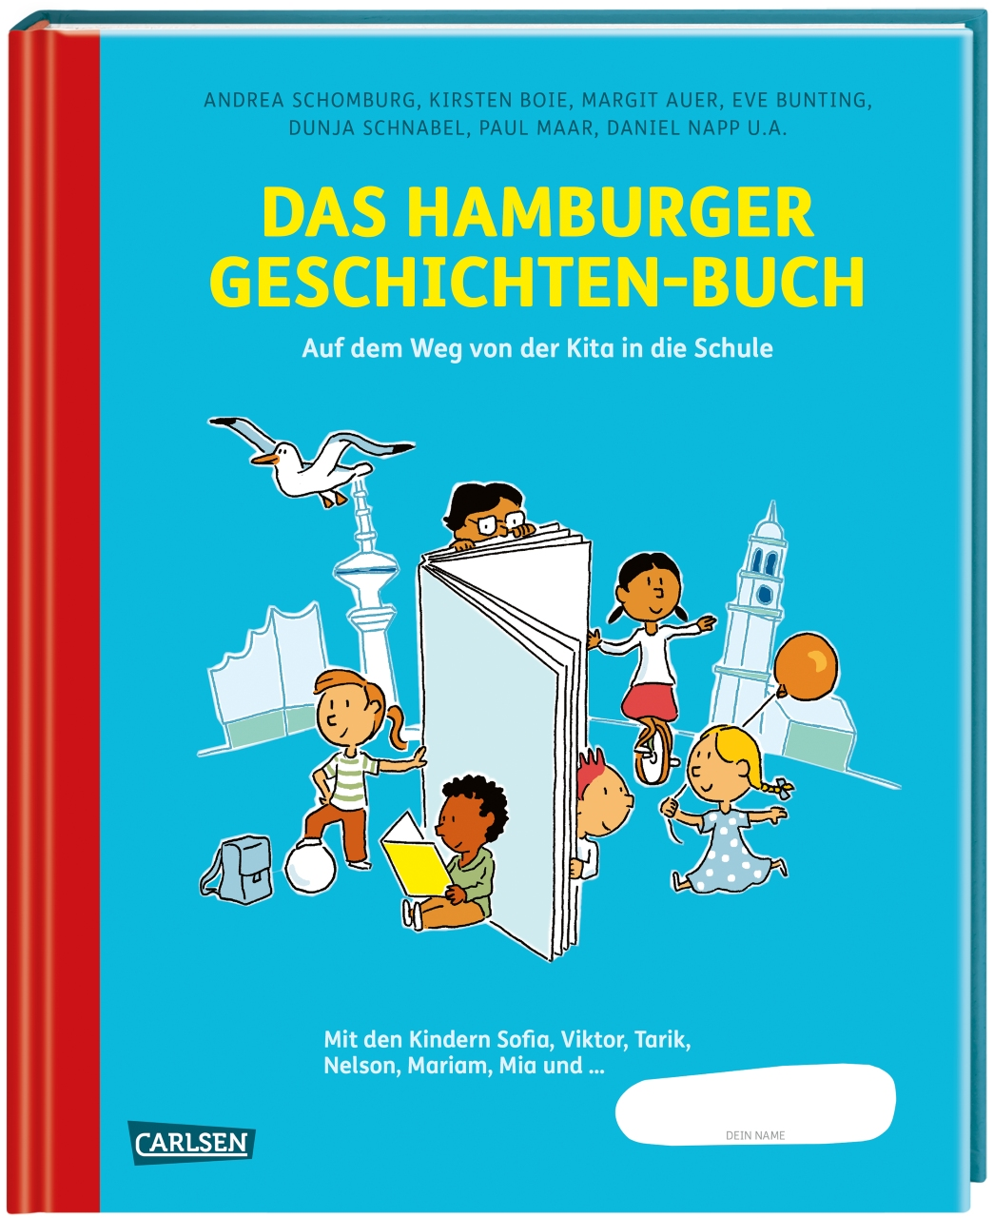

Ihr Kind hat es beim Vorstellungsgespräch in der Grundschule geschenkt bekommen.

Bitte geben Sie Ihrem Kind am __________________________ dieses Buch mit in die Kita!

Wir brauchen es für den Geschichtenfinder-Tag.
Vorne auf dem Buch ist ein weißes Feld. Dort darf Ihr Kind seinen Namen draufschreiben.
Vielleicht mit Ihrer Hilfe. Dann kann das Buch nicht verwechselt werden.
Wenn Sie das Buch nicht finden können, sagen Sie bitte Bescheid oder schreiben Sie einen Zettel.

Herzliche Grüße, Ihre

(Unterschrift)

